✿in✿
✿AULA DE JAPONÊS EM RYUYO✿
✿日语教室 在 竜洋✿

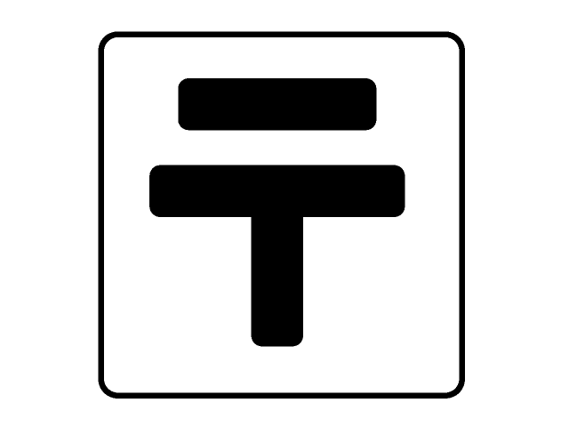
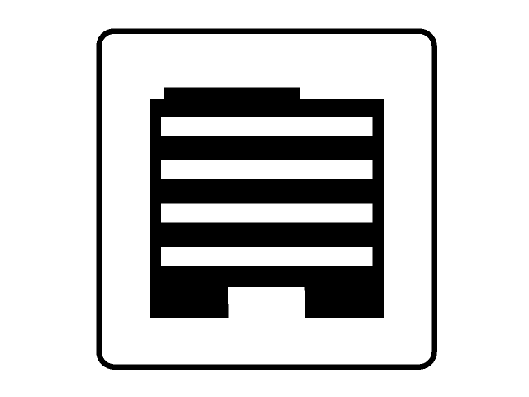
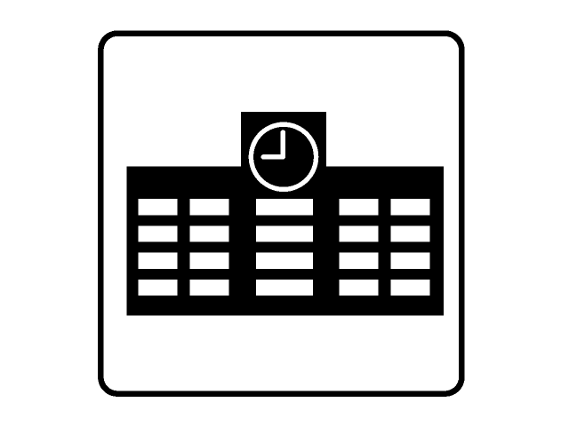
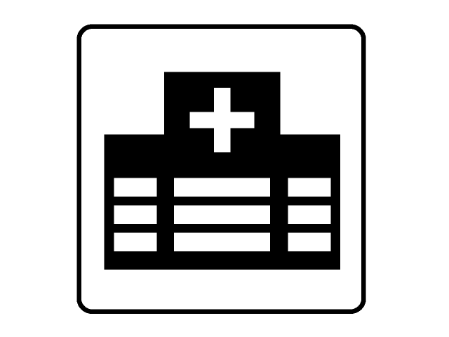
Valor

Mom
FOODMARKET
TENRYU

GAWA
150
１
IC
１
TAIHO

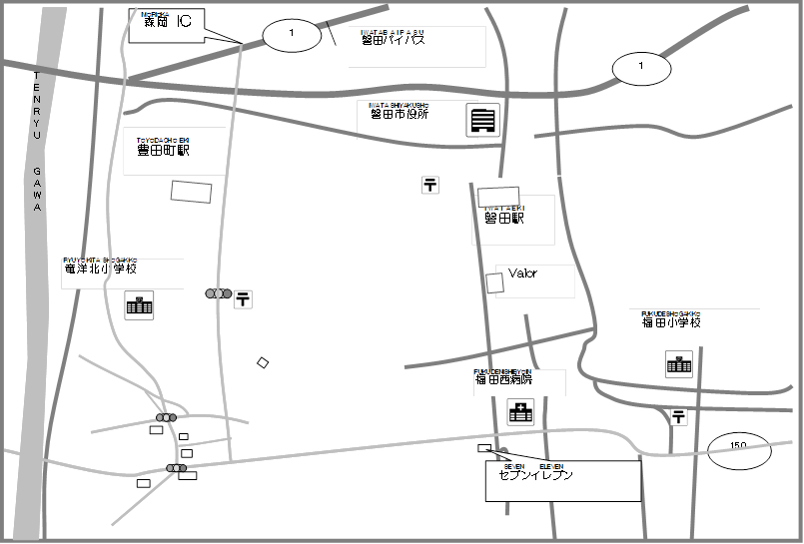
しまむら
TAIHO
なぎのき かいかん
NAGINOKI KAIKAN
SHIMAMURA
★竜洋交流センター
（Ryuyo Koryu Center /Centro de Intercâmbio Ryuyo)

磐田市岡783-1(Iwata-shi Oka 783-1)

【】 １４：００～１６：００
【】
【】

【Horário】 Domingos １４：００－１６：００ hs.
【Taxa do curso】 Gratuita
【Contedúo】 Conversação

【时日】 星期日 １４：００～１６：００
【学費】 免費
【課程内容】 対話

連 絡 先：磐 田 国 際 交 流 協 会 （いわたICE）
Informações:
Associação de Intercâmbio Internacional de Iwata (IWATA ICE)
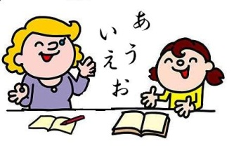
ＴＥＬ:（0538）37-4988
E-MAIL: ice@iwataice.jp

